คู่มือการปฏิบัติงาน

การชำระเงินประกันสังคม



เทศบาลตำบลบึงงาม
อำเภอบึงโขงหลง จังหวัดบึงกาฬ

วิธีการขั้นตอนการปฏิบัติงาน
1. เข้าไปยังเว็ปไซต์สำนักงานประกันสังคม https://www.sso.go.th/
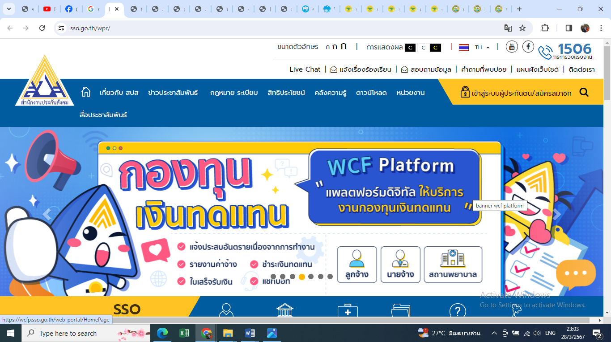

๒. เลือกสถานประกอบการ

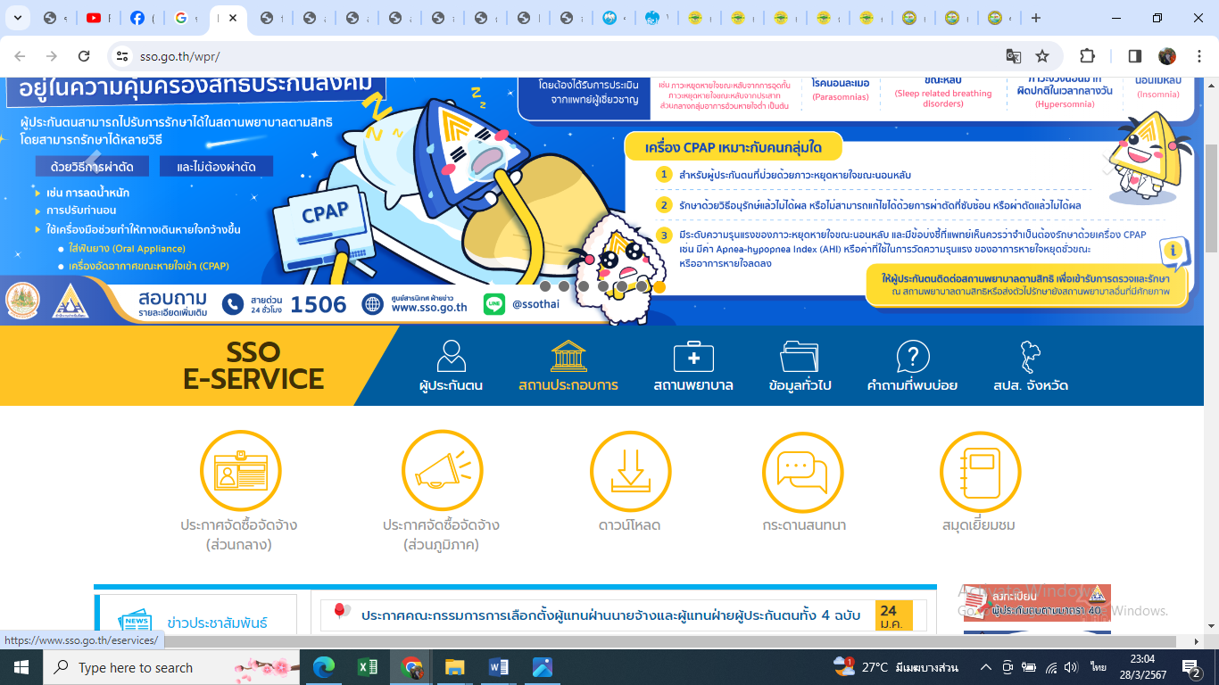

๓. เลือกตรวจสอบสถานะในการทำธุรกรรม

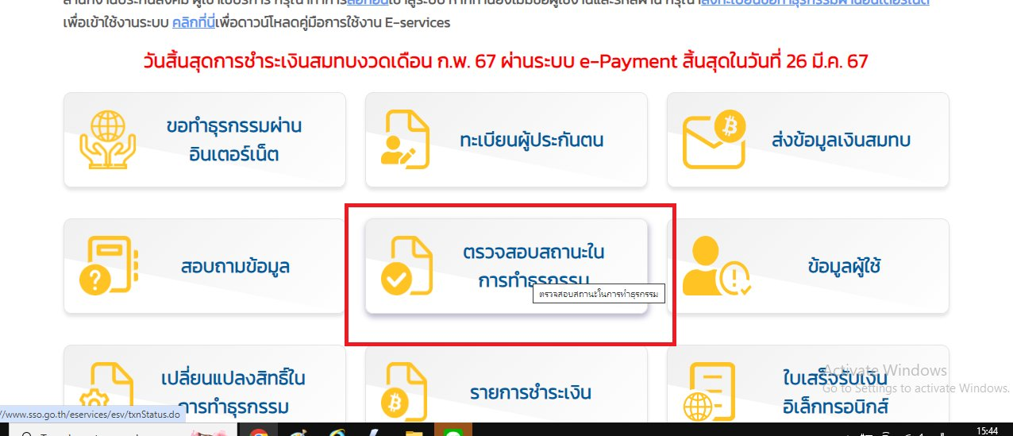

๔. เลือกธุรกรรมเงินสมทบกองทุนประกันสังคมทั้งหมด

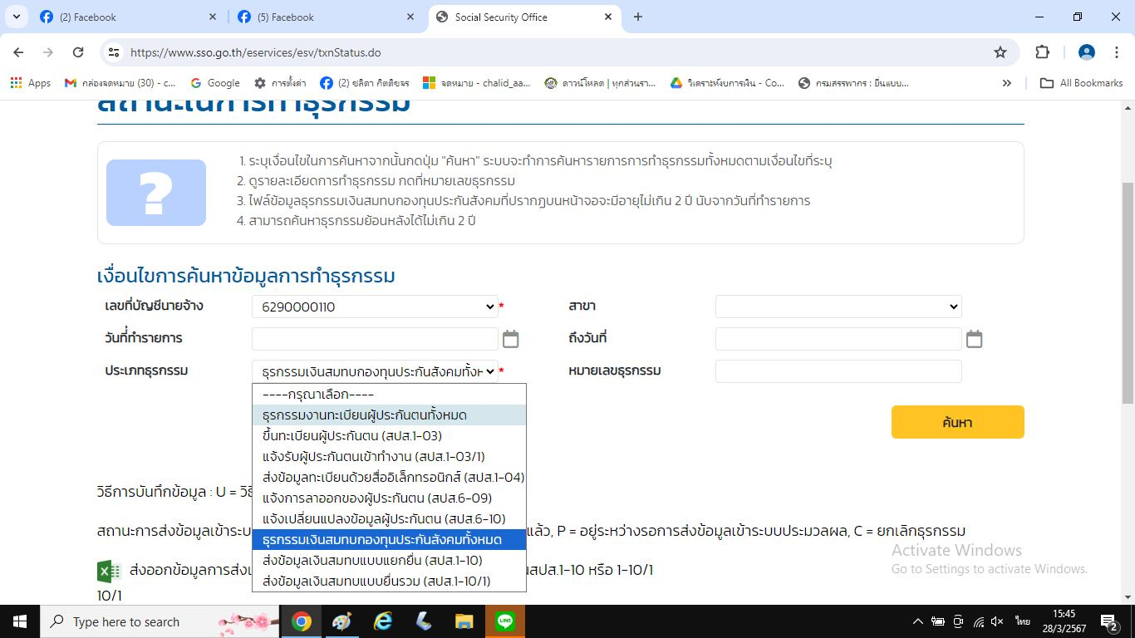

๕. กดค้นหา

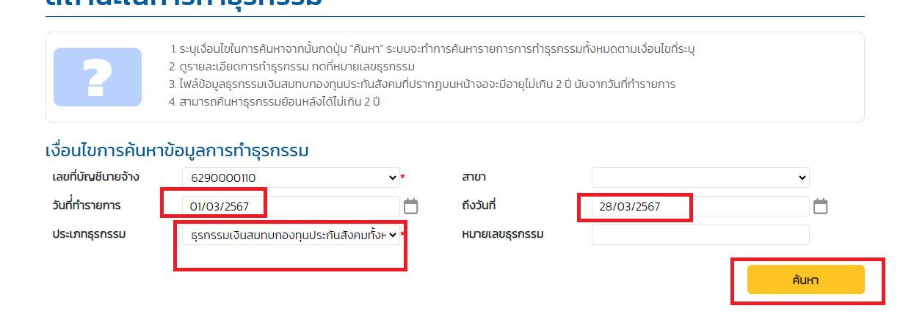

๖. กดชำระเงิน

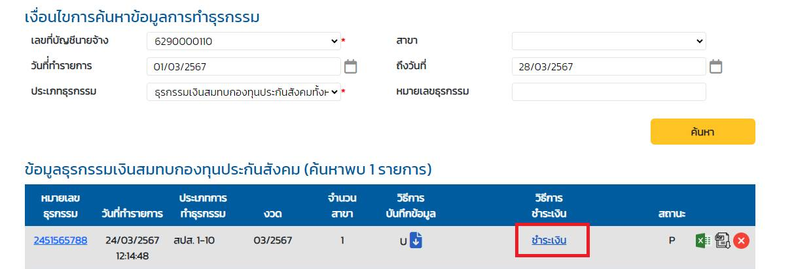

๗. เลือกธนาคารกรุงไทย จำกัด (มหาชน) แล้วกดดำเนินการต่อ

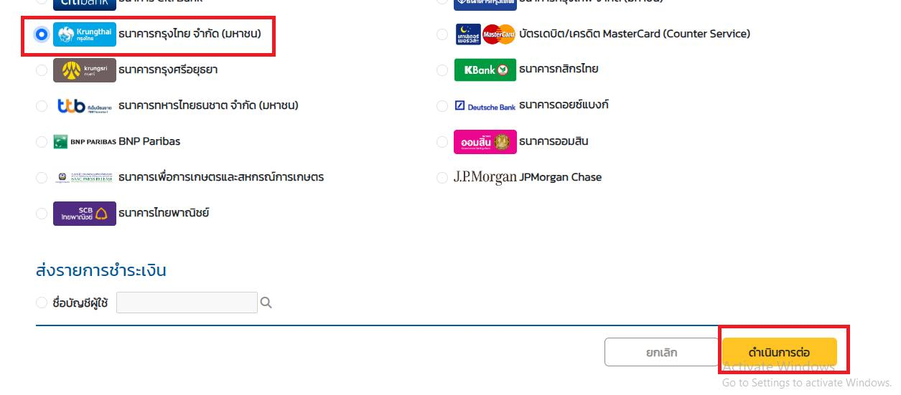

๘. กดชำระเงิน
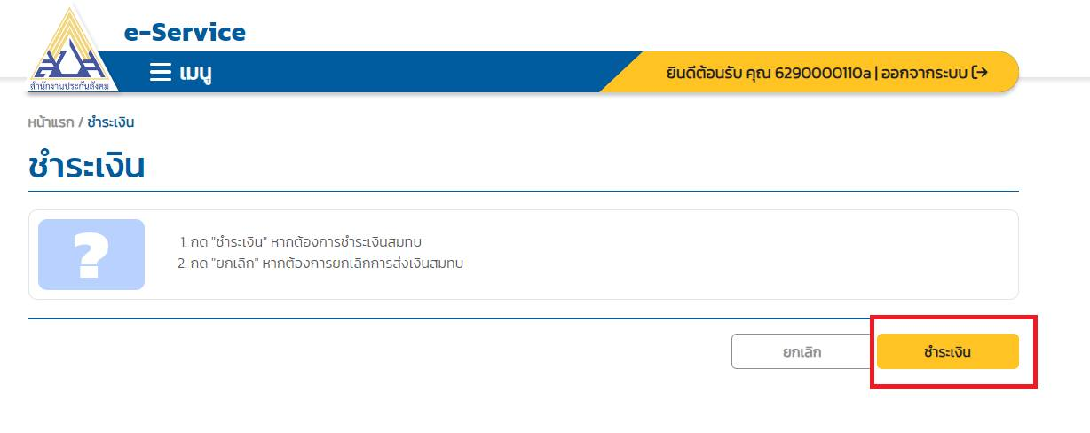

๙. กด ชำระผ่าน Krungthai
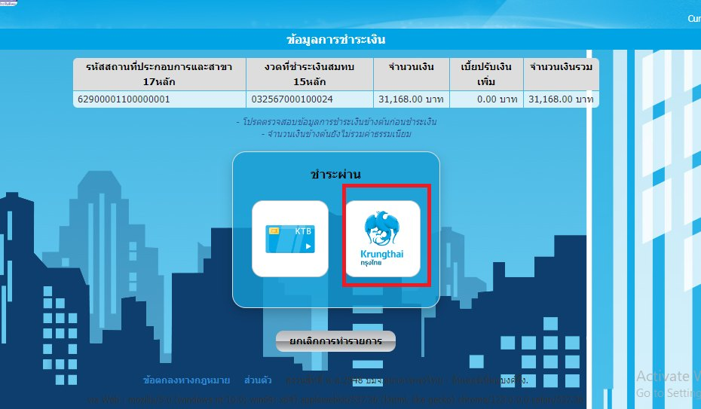

๑๐. ใส่ Company ID และรหัส Authorizer ๑ คนใครก็ได้
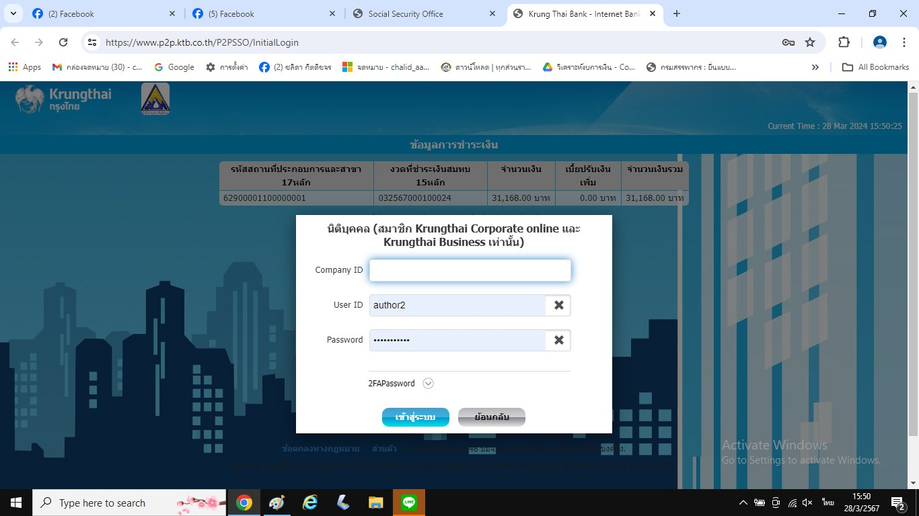

๑๑. ตรวจสอบยอดเงินที่ชำระหากถูกต้องแล้ว ให้เลือกบัญชีเงินฝากธนาคาร และกรอกอีเมลล์หรือเบอร์โทรศัพท์ กดชำระเงิน
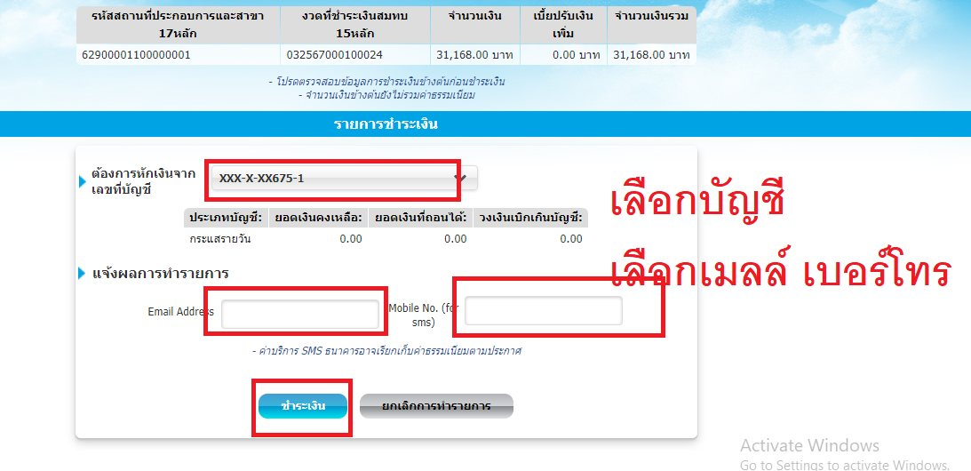

๑๒. กดยืนยัน
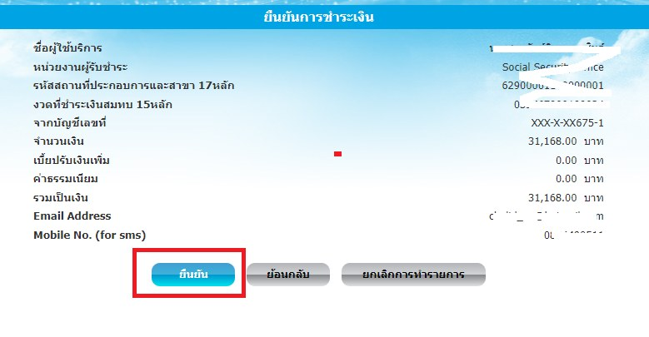
๑๓. ใส่รหัส OTP แล้วกดยืนยันอีกครั้ง
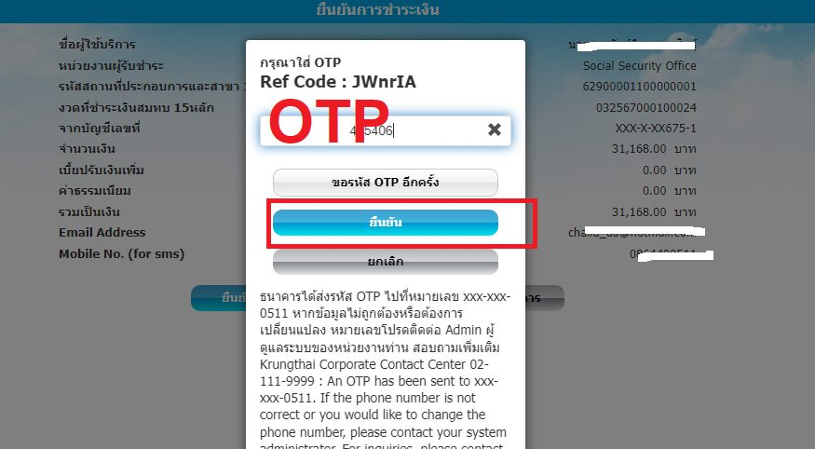

๑๔. กดเสร็จสิ้น
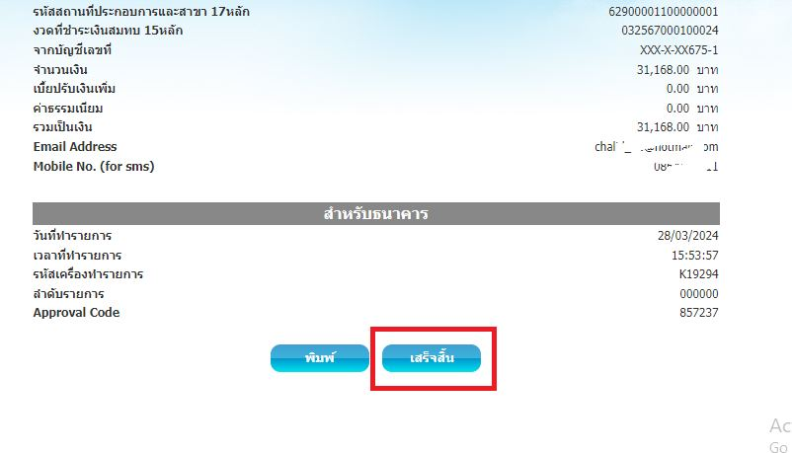
๑๖. ขั้นตอนและกระบวนการชำระเงินเสร็จสิ้นแล้ว พิมพ์ใบเสร็จรับเงินอิเล็กทรอนิกส์ แนบเอกสารประกอบการเบิกจ่าย รายละเอียดตามรูปภาพ
๑๖.๑
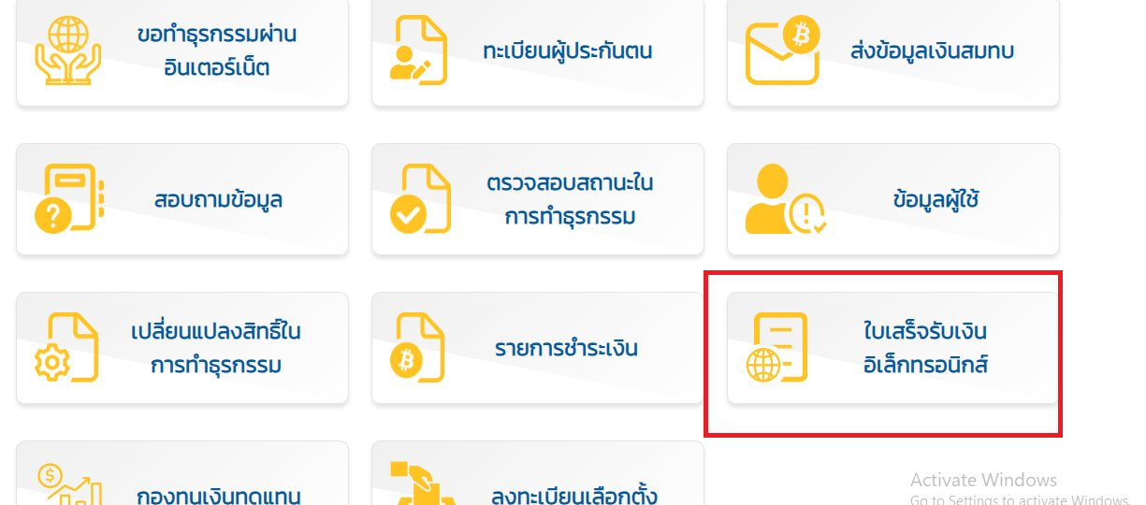

๑๖.๒
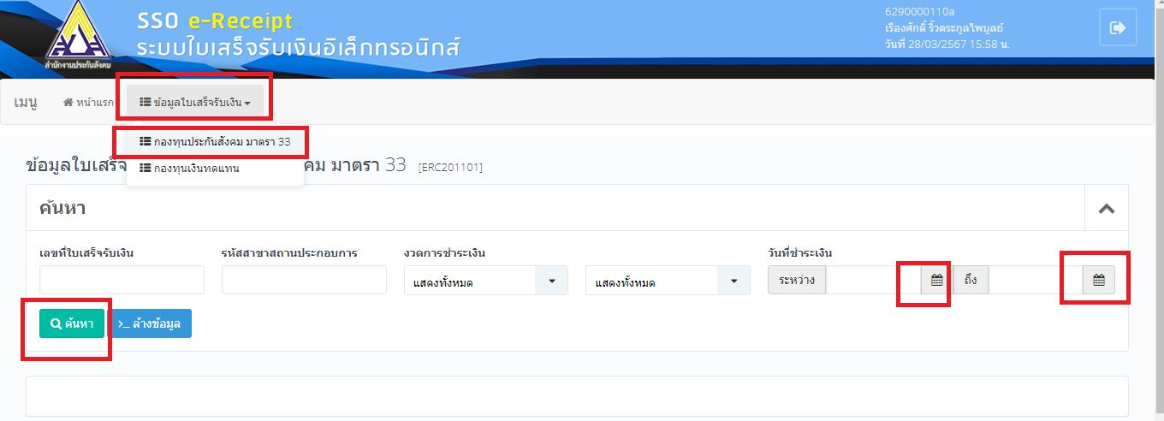

๑๖.๓
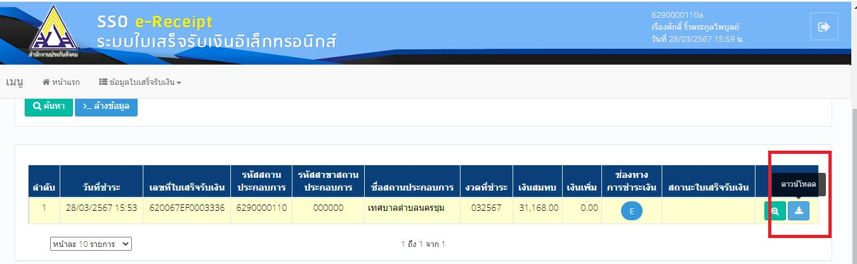
๑๖.๔
